全国2009年10月高等教育自学考试
电子商务网站设计原理试题
课程代码：00906
一、单项选择题（本大题共20小题，每小题1分，共20分）
在每小题列出的四个备选项中只有一个是符合题目要求的，请将其代码填写在题后的括号内。错选、多选或未选均无分。
1．SSL的含义是（ ）
A．安全套接层协议 B．安全超文本传输协议
C．安全电子交易协议 D．安全交易技术协议
2．易趣网属于（ ）
A．B2B B．B2C
C．B2G D．C2C
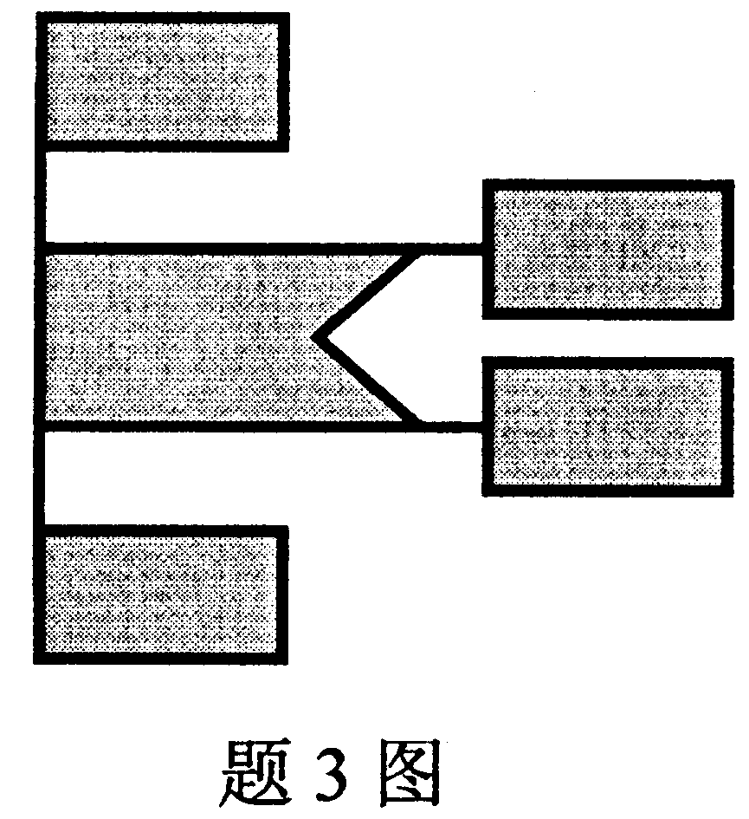
3．题3图描述的是（ ）
A．控制流程图
B．系统流程图
C．IPO图
D．问题分析图

4．电子商务网站生命周期的第3阶段是（ ）
A．系统规划 B．系统设计
C．系统实施 D．系统分析
5．企业进行业务流程分析的前提条件不包括（ ）
A．了解组织的目标 B．重构目标系统
C．已经掌握组织的基本业务 D．具备一定管理经验
6．灰洞产生的原因是（ ）
A．遗漏了某些数据流 B．系统分析人员忘记了输入流
C．命名错误、事实不完全 D．存储设备导致数据错误
7．在OSI参考模型中，实现二进制数据传输的是（ ）
A．物理层 B．数据链路层
C．网络层 D．传输层
8．在数据流程图中，符号“”表示（ ）
A．数据流 B．数据存储
C．数据处理 D．外部项
9．下列对控制流程图的表述中，不正确的是（ ）
A．控制流程图清晰易懂、便于掌握
B．控制流程图的三种基本成分是处理步骤、条件判断和控制流
C．控制流程图又称框图
D．控制流程图是用于总体设计的描述工具
10．下列Internet的接入方式中，通过电话线实现接入的是（ ）
A．LAN B．PON
C．ADSL D．Cable Modem
11．白盒测试和黑盒测试用于（ ）
A．性能测试 B．功能测试
C．链接测试 D．安全性测试
12．IPv6协议用于表示IP地址的二进制数位有（ ）
A．16位 B．32位
C．64位 D．128位
13．UI设计的原则不包括（ ）
A．简易性原则 B．一致性原则
C．类似性原则 D．安全性原则
14．数据挖掘的功能不包括（ ）
A．聚类 B．概念描述
C．偏差检测 D．数据存储
15．以下关于数据和信息之间关系的表述中，正确的是（ ）
A．数据是信息的载体和具体表现形式，信息不随数据形式的变化而变化
B．信息是数据的载体和具体表现形式，不随数据形式的变化而变化
C．数据是信息的载体和具体表现形式，信息会随着数据形式的变化而变化
D．信息是数据的载体和具体表现形式，随着数据形式的变化而变化
16．模块结构设计中应遵循的原则是（ ）
A．高内聚、低耦合、低扇入、低扇出 B．低内聚、高耦合、低扇入、高扇出
C．低内聚、高耦合、高扇入、低扇出 D．高内聚、低耦合、高扇入、低扇出
17．系统分析的主要研究内容不包括（ ）
A．如何定义和描述需求 B．如何进行需求分析
C．如何实现需求 D．如何获得需求
18．提供域名解析的服务器称为（ ）
A．DNS服务器 B．FTP服务器
C．WINS服务器 D．DHCP服务器
19．网络操作系统安全保密的核心是（ ）
A．访问控制 B．密码技术
C．防火墙技术 D．数字时间戳
20．确定电子商务应用系统功能模块的基础工作是（ ）
A．客户分析 B．业务分析
C．竞争对手分析 D．数据分析
二、填空题（本大题共10小题，每小题1分，共10分）
请在每小题的空格中填上正确答案。错填、不填均无分。
21．工作流和________用于工作人员和商业伙伴通过因特网共享资源、协同工作。
22．B2G模式是指企业与________之间通过网络进行的各种商务活动。
23．Apache是一种十分流行的________软件。
24．数据字典通常包括数据项、________、数据流、数据存储和处理过程五个部分。
25．通常我们所说的计算机硬件是指组成计算机系统的________。
26．电子商务网站系统设计的第一个步骤是确定电子商务网站的________。
27．数据流图由外部实体、数据流、数据存储和________过程等基本部分组成。
28．在线支付的安全性主要包括：认证客户、信息完整传输、有效的查帐机制、隐私权保护及可靠的________。
29．DELL公司经营模式的主要特点是________与零库存。
30．为网络中的计算机和用户提供服务的计算机称之为网络________。
三、名词解释（本大题共5小题，每小题3分，共15分）
31．模块化
32．企业应用集成（EAI）
33．可行性研究
34．信息检索
35．物流一体化
四、简答题（本大题共5小题，每小题5分，共25分）
36．简述RUP中的核心工作流。
37．简述参加网站评比对网站具有的特殊作用。
38．简述网站系统分析的特点。
39．简述商品类电子商务网站服务规范的内容。
40．简述在电子商务网站中，使用信息检索的优点。
五、综合题（本大题共2小题，每小题10分，共20分）
41．论述在电子商务网站设计中使用中间件的优点。
42．论述网站规划的内容。
六、案例分析题（本题10分）
43．某旅行社是一家具有境外旅游资质的大型旅行社。为了更好地为游客服务，扩大自己的知名度和美誉度，提升企业的竞争力，准备建立自己的网站。
（1）分析该网站的业务模式（1分）；
（2）简述旅行社产品的特点（3分）；
（3）确定网站的主要功能（6分）。

